# 红米刷机教程

1. 红米刷机包下载网址（http://www.miui.com/shuaji-393.html）
2. 红米刷机工具下载路径（http://www.miui.com/shuaji-393.html）

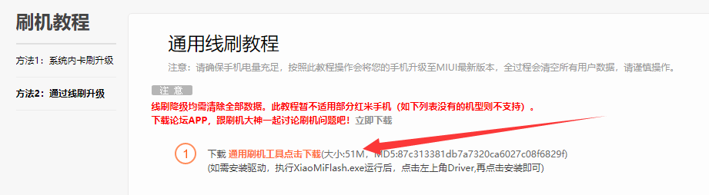

1. 打开刷机工具
2. 选择刷机包的路径。 2.选择全部清除或者保留用户数据（千万别选择第三个全部清除并lock）。 3.加载设备。

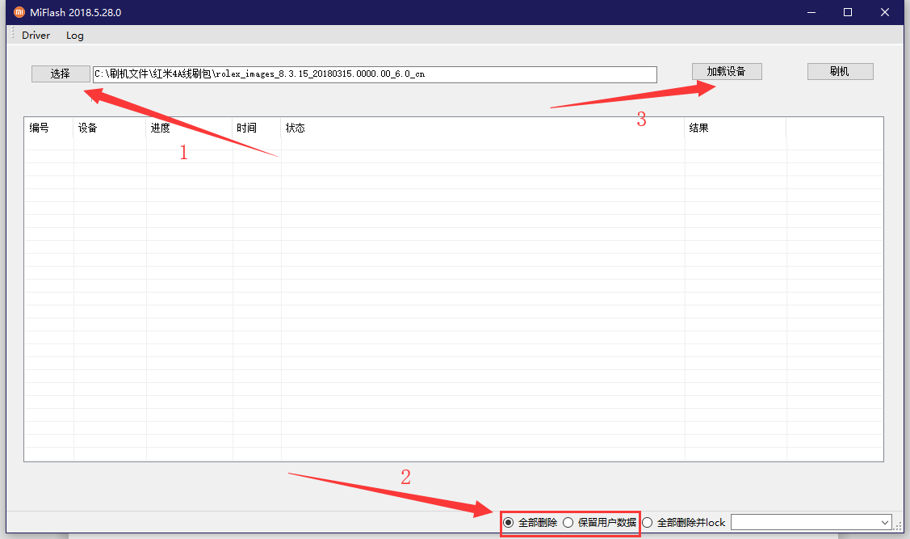

PS：刷机过程中显示绿色是正常。

如果显示是红色就要检查以下步骤：

1. 红米手机到解锁时间了没有。
2. 刷机之前确定是否退出杀毒软件。